Page 1 :

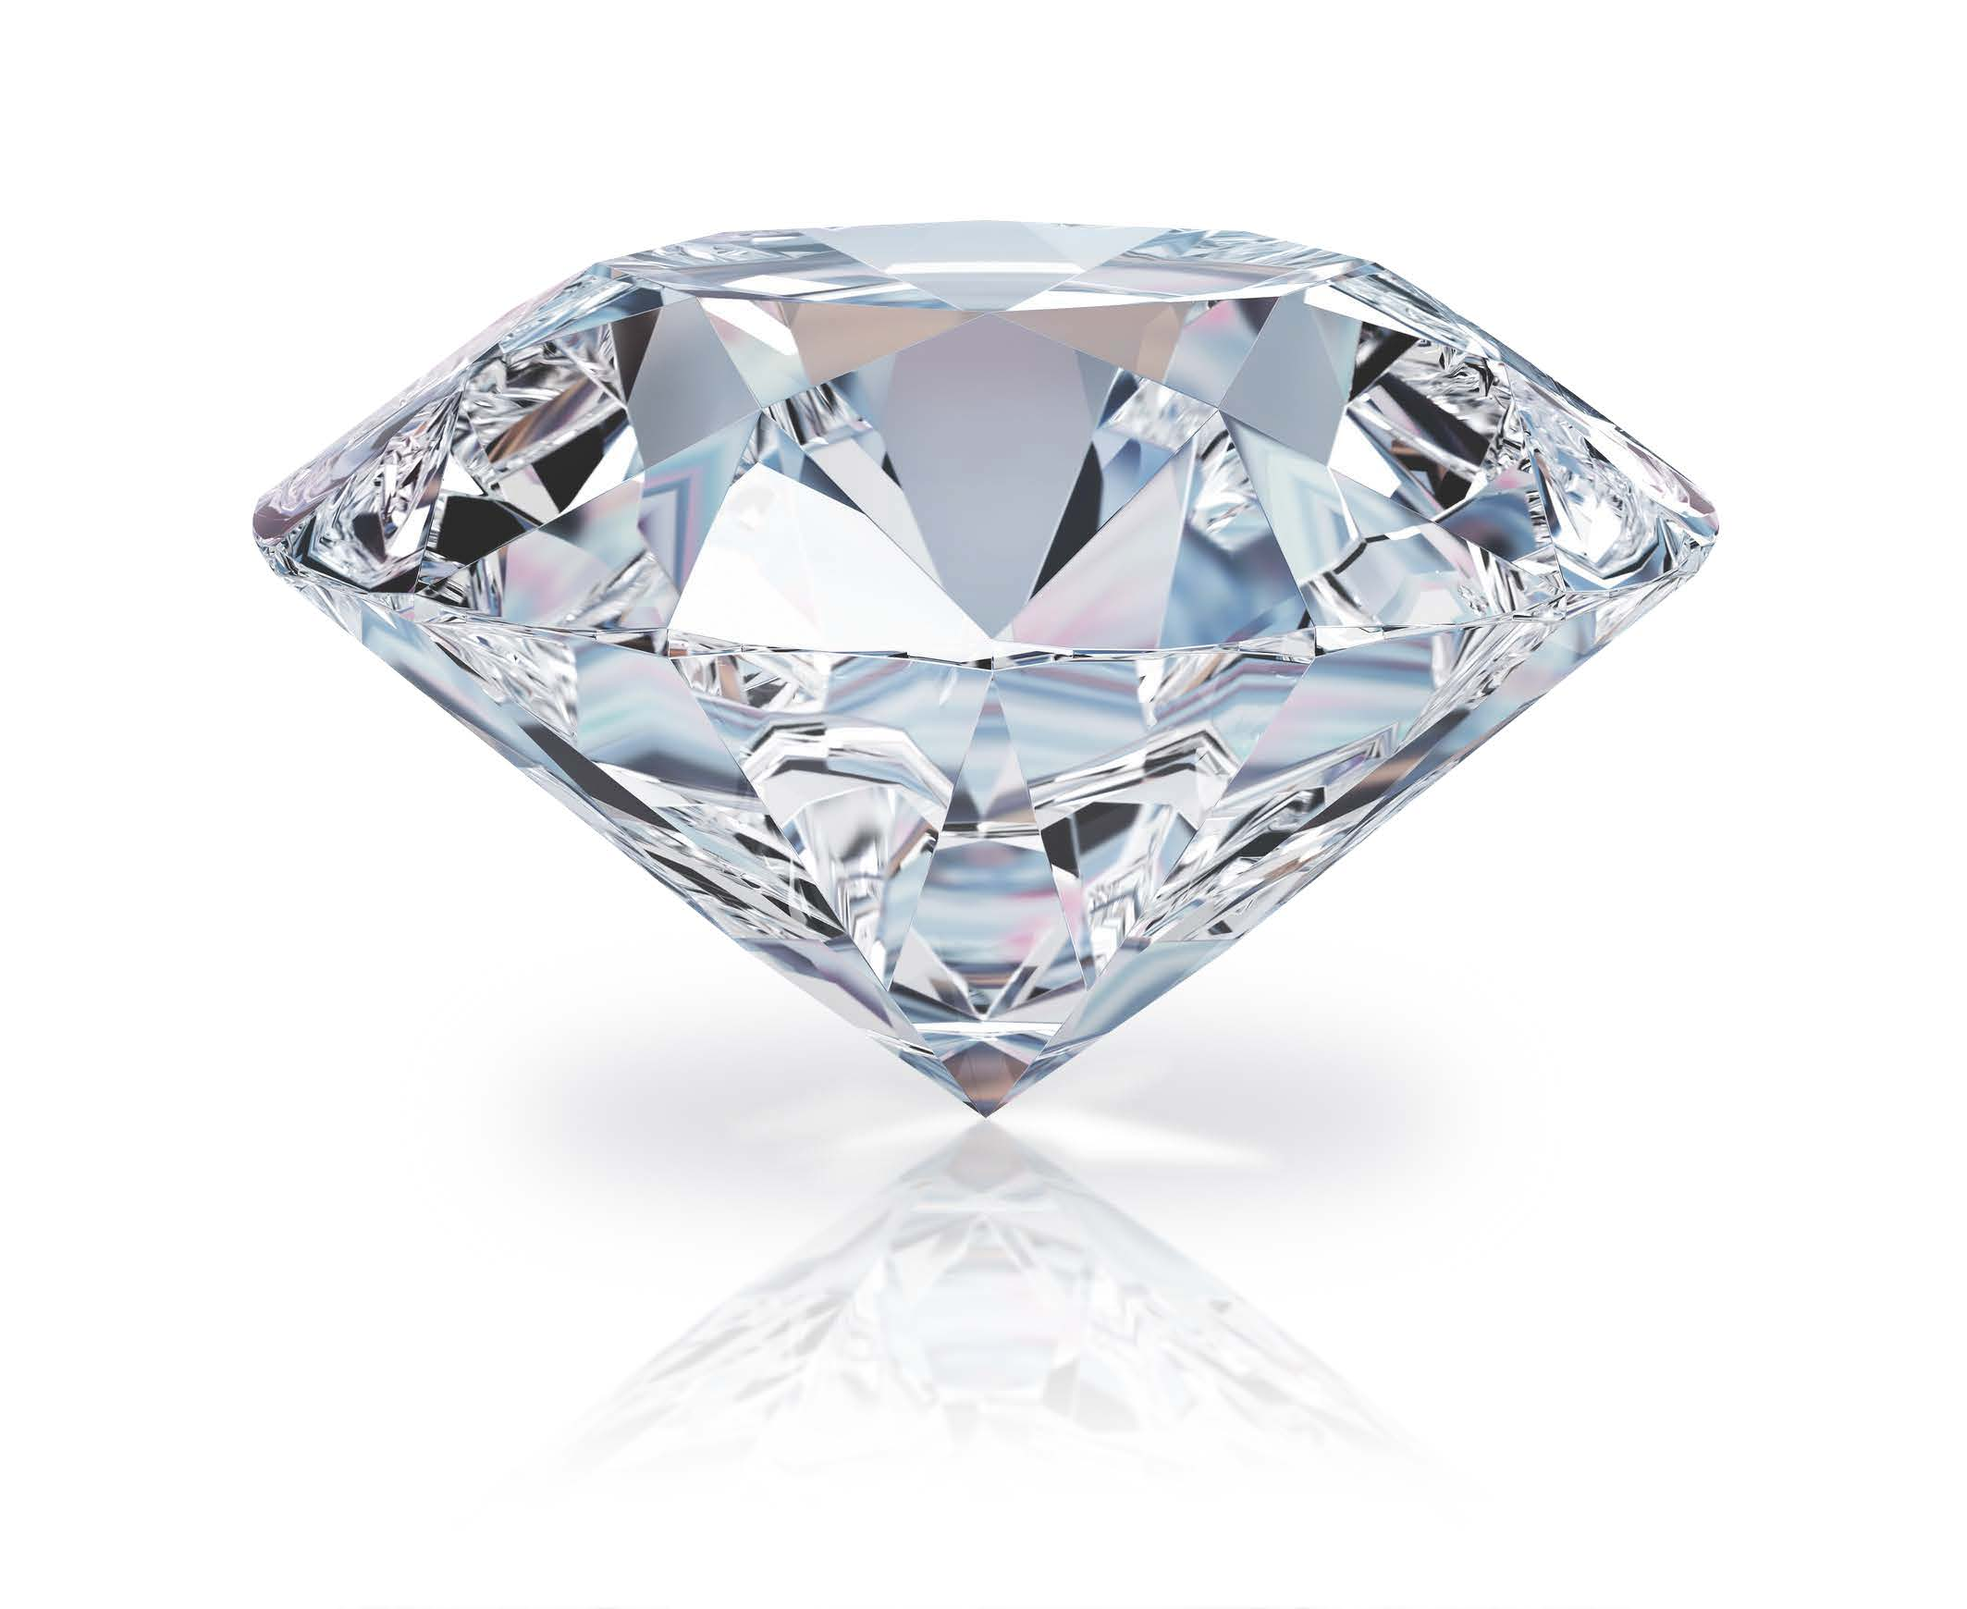
Fond : ~

Head :
h1 : Bouton d’Or Paris + logo

header :
Menu horizontal : Bijoux pour femmes – Bijoux pour hommes – Bijoux enfants – Montres

Ul | Bijoux pour femmes | Bijoux pour hommes | Bijoux enfants | Montre
li | Bagues  Alliances  Boucles d’oreilles  Colliers  Bracelets  Pendentifs | Bagues  Alliances  chaînes  gourmettes | Bagues  chaînes  boucles d’oreilles  bracelets | Pour homme :  festina  Watch  Michel herbelin  Pour femme :  Guess  Guess Collection  festina

Barre de recherche

Main :

En horizontal :

Photos représentant chaque type de bijoux :

Bague – boucles – bracelets – montres

Où on peut cliquer pour arriver sur la page correspondante

Sur chaque page un Aside avec « affiner votre recherche » Sauf sur page d’accueil

En footer :
Contacts – Horaires – Nos services…

Spécifications : police Times New roman, Couleur blanches grise et noire. Site assez « vide », et neutre, non chargé pour facilité la compréhension

